**INSTITUTO TECNOLÓGICO DE MILPA ALTA**

**INGENIERIA EN SISTEMAS COMPUTACIONALES**

**MANUAL DE USUARIO**

Wind dashboard

(Consola de monitoreo inteligente para Contact Center)

Avenida México 700, oficina 106,

San Jerónimo Lídice Ciudad de México

Distrito Federal, C.P. 10200 México.

Teléfono: 5567180024.

**AUTOR:**

**FARIAS BAUTISTA ANDRES**

**NO.COTROL: 111070176**

**Datos del asesor externo:**

**Ing. Marco Alejandro Villaseñor Amezcua**

**Puesto:** Technology Solutions Director.

**Teléfono**

**Mobile: (52) 1 55 54094045**

**Phone: (52) 55 67180023**

**E - Mail:** marco@interastar.com

Asesor interno:

MC. Ernesto de la Cruz Nicolás.

Tabla de contenido

**1. INTRODUCCION** 4

**2. REQUERIMIENTOS DEL SISTEMA** 5

2.1 Requerimientos mínimos. 5

2.2 Requerimientos recomendados. 5

**3. PRIMEROS PASOS** 6

3.1 Arranque de la aplicación. 6

**4. GRÁFICAS** 7

4.1 Gauge 7

4.2 Gaugerange. 9

4.3 Gráfica NumberMinutes 11

4.4 Gráfica Range. 13

4.5 SingleLine. 15

4.6 MultiLine. 17

**TABLA DE ILUSTRACIONES.**

**Ilustración I Gráfica de Gauge mostrando el nivel de servicio.** 7

**Ilustración III GaugeRange** 9

**Ilustración VII Grafica Range.** 13

**Ilustración VIII Grafica Range descripción.** 14

**Ilustración XI Gráfica MultiLine.** 17

# **1. INTRODUCCION**

Wind dashboard ha sido desarrollado con tecnologías completamente JavaScript. De este modo se pretendió hacerlo multiplataforma y que cualquier usuario (Call Center) independientemente de la máquina y sistema operativo que tenga instalado pueda ejecutarla. Es una página web y funciona en cualquier navegador. Concretamente no todos los usuarios pueden ejecutarlo, más bien deberíamos decir que se necesita las base de datos para que las graficas muestren las información deseada.

Este documento pretende instruir a los usuarios sobre cómo funciona el sistema grandes rasgos. Con esto queremos que todo el mundo conozca el funcionamiento así como la funcionalidad que proporciona la aplicación.

# **2. REQUERIMIENTOS DEL SISTEMA**

La aplicación funciona en una gama muy alta de pantallas, desde pantallas de TV, computadoras (prácticamente con cualquier sistema operativo), tabletas, ya que se visualiza desde un navegador web. Aun así dispone de ciertos requerimientos. Dichos requerimientos se fundamentan principalmente en que se ha implementado mediante el lenguaje de programación JavaScript de modo que las limitaciones son equivalente a las limitaciones del navegador (versiones), es decir, donde se va a ejecutar nuestra aplicación

## 2.1 Requerimientos mínimos.

* Sistema operativo con entorno gráfico de ventanas.
* Versiones de los navegadores:
* Sistema operativo:
* Espacio libre: 50MB en carpeta temporal
* Memoria RAM: 32MB o superior

## 2.2 Requerimientos recomendados.

* Sistema operativo con entorno gráfico de ventanas.
* Versiones de los navegadores: ultimas versiones.
* Sistema operativo: Windows
* Espacio libre: 50MB en carpeta temporal
* Memoria RAM: 32MB o superior

# **3. PRIMEROS PASOS**

El principal paso que debe seguir todo usuario es tener una pantalla TV, computadora, o tableta. Este dispositivo es vital para la ejecución de la aplicación. A continuación se explican los pasos que se deben o pueden seguir:

## 3.1 Arranque de la aplicación.

Este paso se realiza directamente. Solo conecte Wind dashboard al dispositivo y se ejecuta la aplicación. Es sistema da una pequeña introducción y a continuación muestra las gráficas con información de su empresa.

Llegados a este punto, dispone del sistema Wind dashboard. Los siguientes pasos que puede es observar las gráficas informativos de su operación que se explican en el siguiente capítulo.

# **4. GRÁFICAS**

Las gráficas muestran la información en tiempo real (lo que está pasando en su Call Center actualmente), estas graficas vienen configuradas con los colores estáticos en esta versión.

## 4.1 Gauge

La gráfica de gauge nos muestra el nivel de servicio que está teniendo el call center, mostrando en porcentaje el resultado.

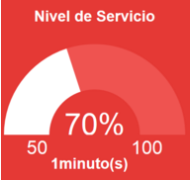

**Ilustración I Gráfica de Gauge mostrando el nivel de servicio.**

A continuación se describe a detalle cada elemento de esta gráfica.

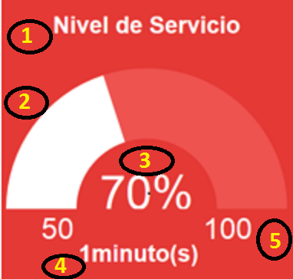

**Ilustración II Gráfica de Gauge descripción.**

1. **Título de la gráfica.** En este caso el sistema muestra el nivel de servicio que tiene el Call Center, sacando el promedio ponderado de las llamadas totales.
2. **Velocímetro.** Este componente pinta el nivel del servicio en porcentaje.
3. **Valor del velocímetro.** Muestra de forma numérica el nivel de servicio que es la misma que pinta el velocímetro.
4. **Periodo.** Este es el periodo en que se toman las llamadas para sacar el promedio de las llamadas entrantes con las respondidas.
5. **Mínimo y Máximo nivel del velocímetro.** Al lado izquierdo del velocímetro muestra el mínimo nivel de servicio que se desea visualizar y al lado derecho el máximo nivel de servicio (En porcentajes, del 50% al 100%).

## 4.2 Gaugerange.

La gráfica de GaugeRange nos muestra el nivel de servicio en rango de tiempo que está teniendo el Call Center, mostrando en porcentaje el resultado.

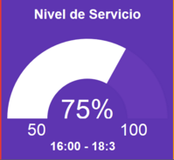

**Ilustración III GaugeRange**

A continuación se describe a detalle la gráfica.

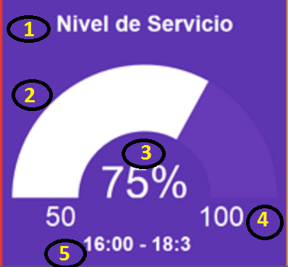

**Ilustración IV GaugeRange descripción.**

1. **Título de la gráfica.** Muestra el título de la gráfica.
2. **Velocímetro.** Este componente pinta el nivel del servicio en porcentaje.
3. **Valor del velocímetro.** Muestra de forma numérica el nivel de servicio que es la misma que pinta el velocímetro.
4. **Periodo.** Este es el periodo en que se toman las llamadas para sacar el promedio de las llamadas entrantes con las respondidas en los tiempos que se muestra (de 16:00 a 18:00).
5. **Mínimo y Máximo nivel del velocímetro.** Al lado izquierdo del velocímetro muestra el mínimo nivel de servicio que se desea visualizar y al lado derecho el máximo nivel de servicio (En porcentajes, del 50% al 100%).

## 4.3 Gráfica NumberMinutes

Esta gráfica nos muestra el conteo del número de llamadas en espera, mostrándolo de forma numérica, también muestra el número de minutos de retraso de la hora actual en la que se está obteniendo esta información.

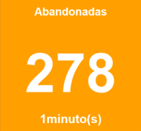

**Ilustración V Gráfica NumberMinutes.**

Se describe la gráfica detalladamente.

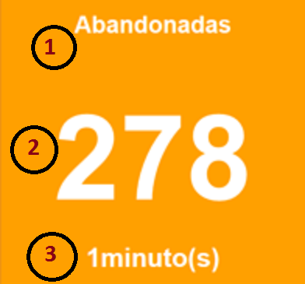

**Ilustración VI Gráfica NumberMinutes descripción.**

1. **Titulo.** Título de la gráfica.
2. **Valor Numérico.** Valor de las llamadas abandonadas.
3. **Periodo.** Este es el periodo en que se toman las llamadas para sacar el número de las llamadas abandonadas.

## 4.4 Gráfica Range.

Esta gráfica muestra el comportamiento de las llamadas con rangos de tiempos, en la ilustracion está mostrando el número de llamadas totales que hay desde las 16:00 hasta las 18:70, la segunda hora (24:00), es la hora actual. Podemos configurar estas horas por rangos de tiempo, por ejemplo: de 10:00 a 01:00, de 01:00 a 16:00, de 16:00 a 18:70, la información a mostrar es configurable, la gráfica puedría mostrar el número de agentes firmados, número de llamas entrantes, etc.

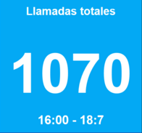

**Ilustración VII Grafica Range.**

Descripción de esta gráfica.

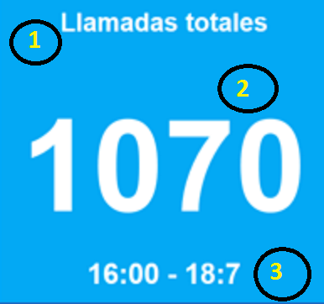

**Ilustración VIII Grafica Range descripción.**

1. **Titulo.** Título de la gráfica.
2. **Valor Numérico.** Valor de las llamadas totales.
3. **Periodo.** Este es el periodo en que se toman las llamadas para sacar el número de las llamadas en rangos.

## 4.5 SingleLine.

Es una gráfica lineal, en su eje x muestra los minutos, y en el eje y muestra el número de llamadas en porcentaje del 10% al 100%. Tiene una línea punteada la cual indica el nivel de servicio esperado por el call center, esta línea es configurable permitiendo pasar como parámetro el nivel de servicio esperado, de igual forma el comportamiento de las llamadas.

En la ilustración se está mostrando el promedio de las llamadas respondidas en tres minutos.

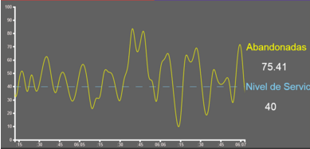

**Ilustración IX Gráfica SingleLine.**

Descripción detallada de la gráfica SingleLine.

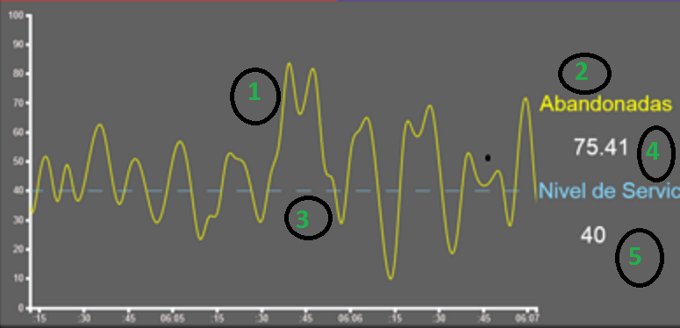

**Ilustración X Gráfica SingleLine descripción.**

1. **Línea del valor las llamadas.**
2. **Etiqueta de la línea graficada.**
3. **Nivel de servicio requerido.** Este es una línea que marca el nivel de servicio mínimo esperado, la línea de las llamadas no debe de ser más baja que la línea de nivel de servicio.
4. **Valor de la línea de forma numérica.**
5. **Valor del nivel de servicio en forma numérica.**

## 4.6 MultiLine.

Esta gráfica tiene las mismas características que la gráfica SingleLine con respecto a los ejes, dicha gráfica puede mostrar dos líneas en tiempo real sobre el comportamiento de las llamadas, en esta imagen estamos mostrando el número de llamadas en entrantes y respondidas (línea verde) y las llamadas en espera (línea naranja).

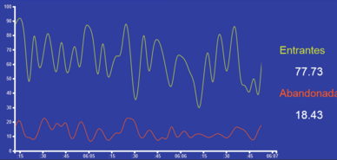

**Ilustración XI Gráfica MultiLine.**

Descripción de la gráfica MultiLine.

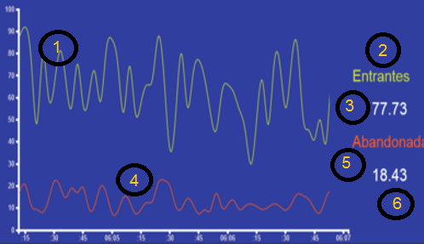

1. **Línea del valor las llamadas entrantes.**
2. **Etiqueta de la línea (1) graficada.**
3. **Valor numérico de la línea (1).**
4. **Línea del valor las llamadas Abandonadas.**
5. **Etiqueta de la línea (4) graficada.**
6. **Valor numérico de la línea (4).**